Nama : Rachmad Aprisandhy  
Kelas : TI-1B  
absen: 18

**DASPRO JOBSHEET 11**

**Percobaan 1:**

1. Buat file bernama kafe18
2. Buatlah struktur dasa java (public class)



1. Lalu tambahkan kode seperti dibawah ini  
   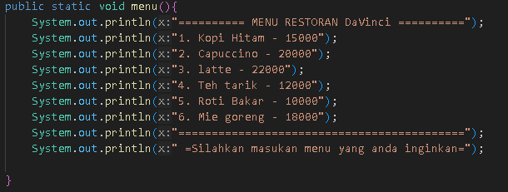
2. Lalu tambahkan fungsi main  
   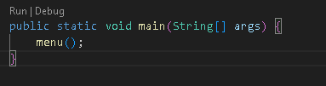

**PERTANYAAN:**

1. Fungsi tanpa parameter tidak harus enggunakan void saja ,void digunakan saat tidak menerima kembalian nilai ,dan biasanya digfunakan untuk menjalankan tugas tertentu atau program tertentu saja tanpa memberi kembalian nilai
2. Bisa,dengan memasukan codingan kedalam fungsi main secara langsung maka kita dapat menjalankan program tanpa fungsi menu seperti dibawah ini  
   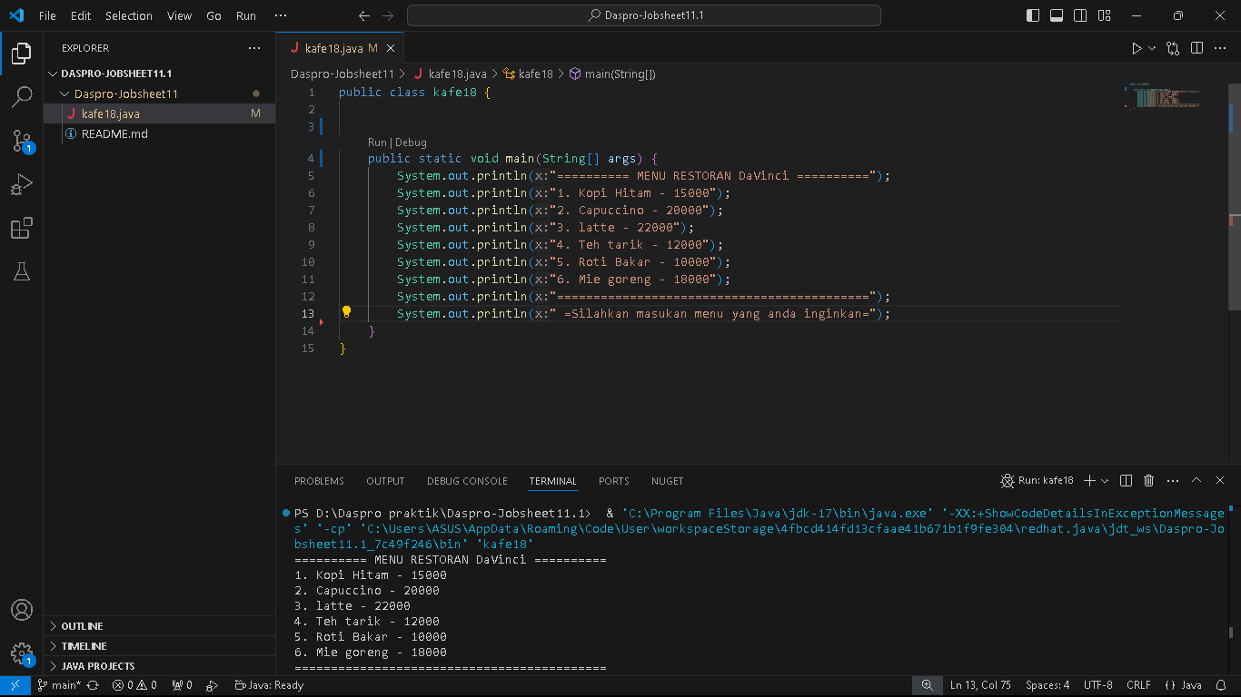
3. Keuntungan dari membuat fungsi adalah kita dapat dengan mudah memanajemen coding dan dapat lebih mudah mengetahui letak error program tanpa harus mengulangi dari awal coding tersebut

**Percobaan2 :**

1. **Pada percobaan 2 tambahkan parameter pada code  
   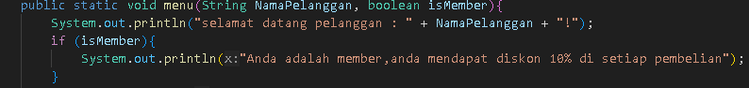**
2. **Lalu panggil fungsi menu  
   **

**Pertanyaan:**

1. Parameter memungkinkan fungsi bekerja secara mandiri tanpa harus bergantung pada variabel global.dan fungsi dapat diuji tanpa harus memodifikasi kode yang signifikan
2. Menurut fungsinya parameter dan variabel memiliki fungsi yang sama namun ada perbedaan signifikan diantara keduanya dimana parameter hanya dapat bekerja dalam fungsi tempatnya dideklarasikan,sedangkan variabel bergantung dimana tempat dia dideklarasikan bisa seperti parameter yaitu dimana dia dideklarasikan bisa juga menjadi variabel global yang mencakup keseluruhan program
3. Is member berfungsi mengecek apakah pelanggan adalah member atau bukan,jika iya maka method menu akan mengembalikan nilai kepada method main “mendapat diskon 10%” dan jika tidak maka tidak akan membreikan kembalian pada method main
4. Jika memanggil menu tanpa menyertakan parameter maka akan terjadi seperti dibawah ini  
   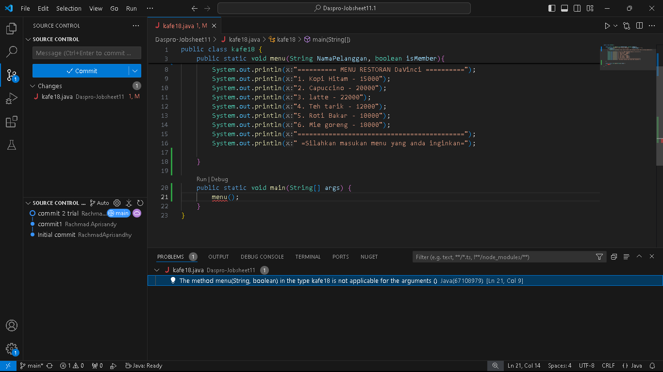  
   maka method menu tidak akan di terima oleh main dan menyebabkan error
5. Maka hasilnya akan seperti ini  
   CODE:  
   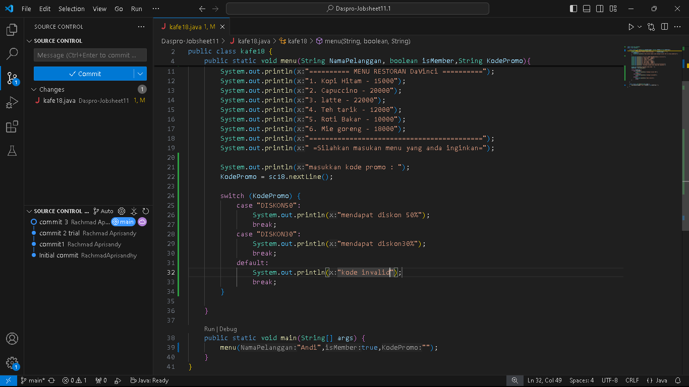  
   HASIL:  
   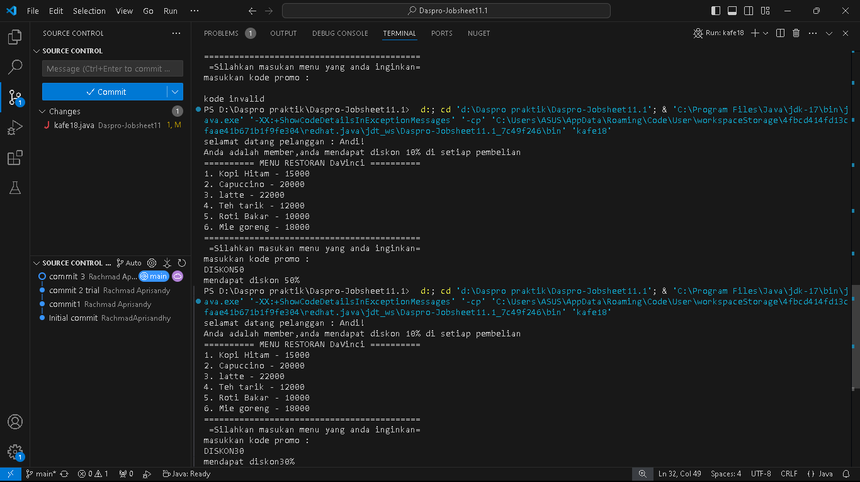

**Percobaan 3 :**

1. **Modifikasi kode program pada percobaan 2 dengan menambahkan fungsi hitung total harga  
   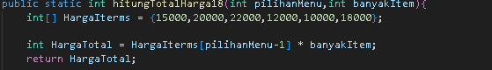**
2. **Lalu modifikasi fungsi main pada kode   
   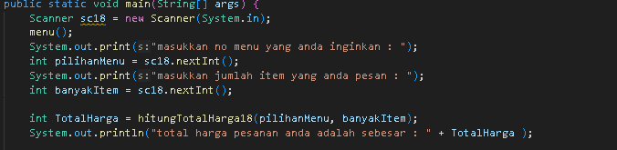**

**Pertanyaan:**

1. Ketika Fungsi Harus Memberikan Data ke Pemanggil seperti hasil perhitungan dll
2. 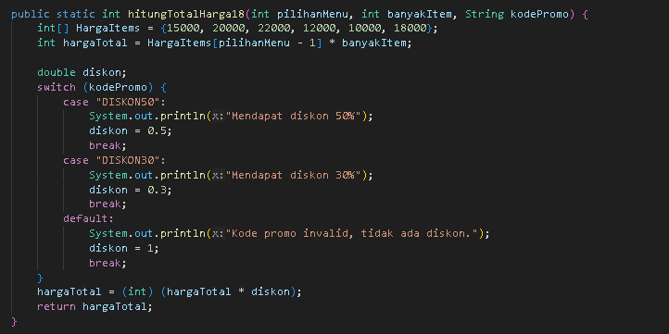
3. **Untuk menambahkan pesanan maka harus disimpan terlebih dahulu di array**

**PERCOBAAN 4**

1. **Buat class baru**
2. **Buat fungsi daftar pengunjung bertipe void dengan menggunakan parameter varargs  
   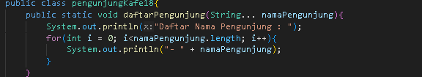**
3. **Buat fungsi main  
   **

**Pertanyaan :**

1. **Untuk menampung banyak nilai dengan bertipe data String, String... namaPengunjung digunakan untuk menampung banyak tipe data String dalam parameter.**
2. 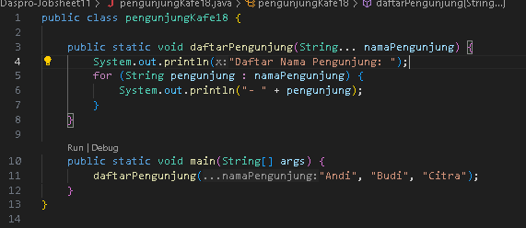
3. **Tidak, kita tidak bisa menggunakan 2 tipe data varargs dalam satu fungsi. Jika menempatkan 2 variabel varargs dalam satu fungsi, maka akan terjadi error saat set nilai. Hal ini dikarenakan compiler java tidak dapat membaca perbedaan tipe data varargs, akan terjadi ke ambiguan saat proses set nilai pada parameter.**

**Percobaan 5:**

1. **Buatlah class baru untuk bernama percobaan6_no absen**
2. **Buatlah program untuk menghitung luas balok tanpa menggunakan fungsi**
3. **Modifikasi program agar menggunakan fungsi**

**Code  
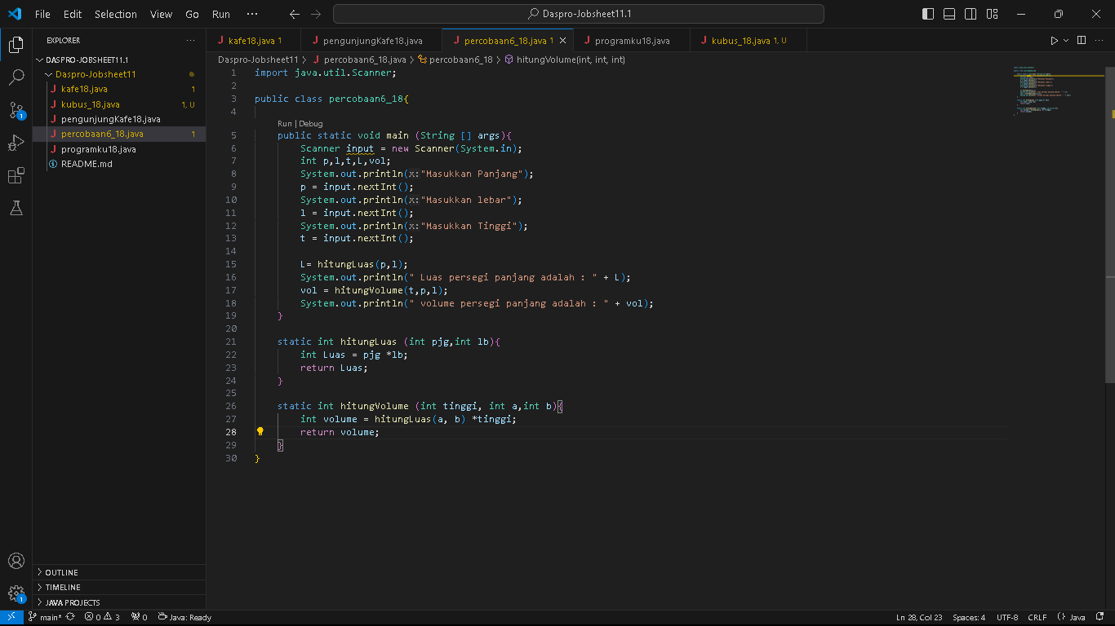**

**Hasil:**

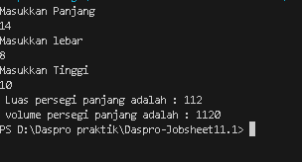

**Pertanyaan:**

1. **Pertama kode ini akan menjalankan fungsi main untuk menginputkan panjang,lebar dan tinggi**

**Lalu fungsi hitung luas akan dijalankan dan menghubungkan int pjg dan LB ke angka yang diinputkan di main dg kode L = hitungLuas(p,l) maka fungsi hitung luas dapat membaca inputan lalu menjalankan operasi penghitungan dan hasilnya dikembalikan ke main  
lalu fungsi hitungvolume akan dijalankan ,sama seperti luas fungsi hitung volume dapat membaca inputan melalui coding vol = (t,p,l) lalu menjalankan operasi penghitungan dan hasilnya dikembalikan ke main  
saat semua hasil telah dikembalikan ke fungsi main maka fungsi main akan menampilkan hasil tersebut pada terminal**

1. **Code:  
   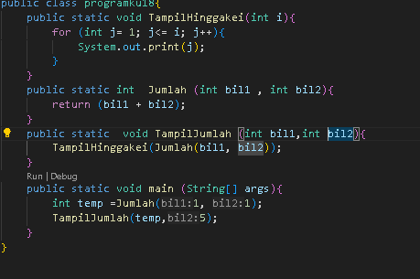  
   hasil:  
   **Jumlah akan menambahkan dua bilangan terlebih dahulu.

TampilHinggaKei menampilkan angka dari 1 hingga nilai tertentu.

Dengan menggabungkan kedua fungsi tersebut fungsi TampilHinggakei memanfaatkanya untuk menampilkan hasil akhir.

Di main, angka 1-7 ditampilkan berdasarkan penjumlahan 2 + 5.

1. Fungsi memerlukan parameter Ketika fungsi tersebut membutuhkan data yang asalnya dari luar

fungsi untuk di olah dalam fungsi. Begitupun sebaliknya, fungsi tidak memerlukan parameter

Ketika fungsi yang diproses tidak memerlukan data yang asalnya dari luar fungsi untuk diproses

dalam fungsi.Fungsi perlu memiliki nilai kembalian Ketika fungsi menghasilkan suatu hasil yang ingin kitagunakan di bagian lain dari program. Fungi juga memerlukan kembalian saat fungsi inginmemberikan informasi kembali ke pemanggil fungsi. Fungsi tidak memerlukan nilai kembalian saat fungsi hanya melakukan suatu tindakan tanpa menghasilkan nilai yang perlu dikembalikan.

Tugas 1 :  
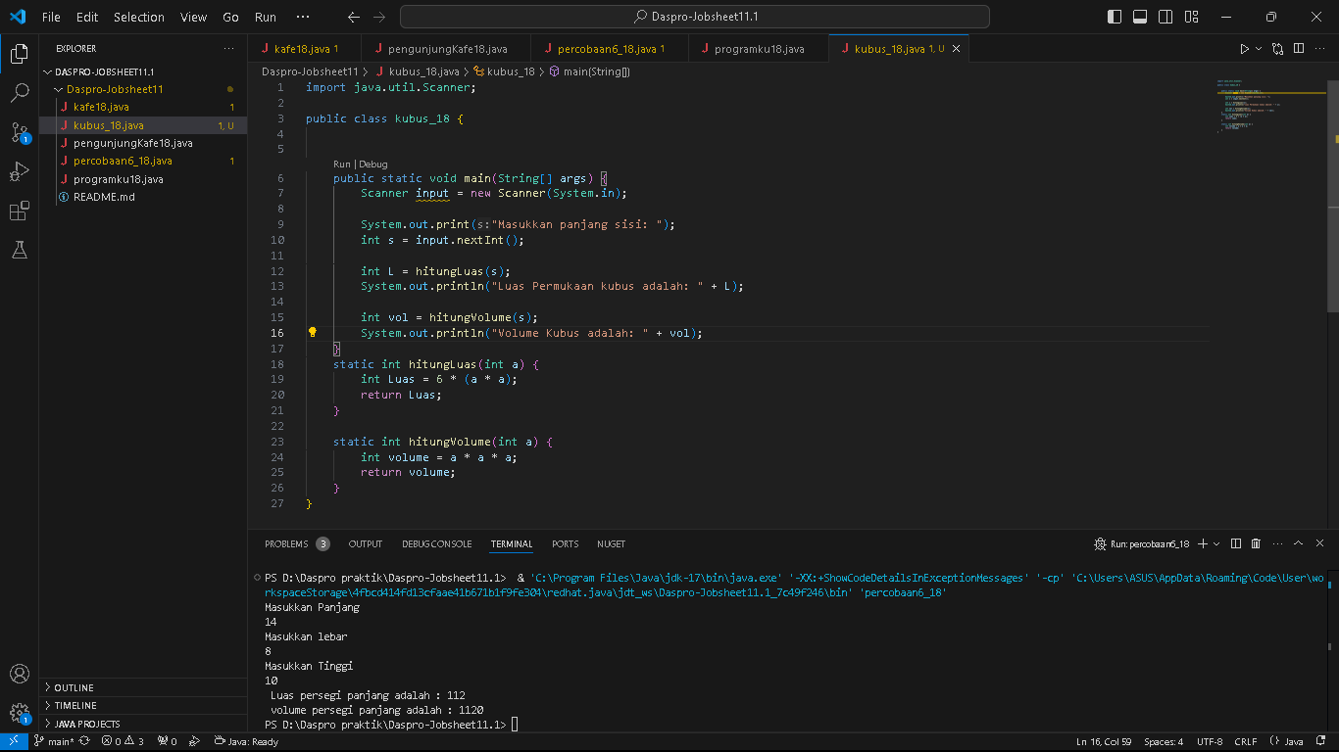

Tugas 2:

